Волшебная планета Art Show.

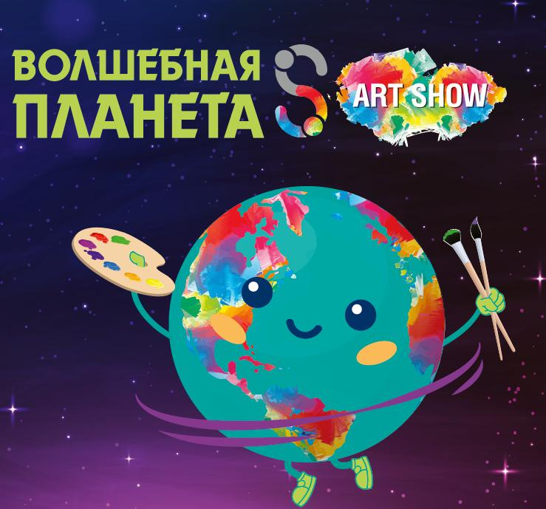

Что такое Art Show? Это уникальная интерактивная площадка, на которой представлены все товары для хобби и творчества, включая самые последние новинки. Отраслевое мероприятие, участники которого получат возможность презентации товаров для хобби и творчества в формате мастер- классов, презентаций, фотозон и инсталляций.

Что вам даст участие в Art Show?

- Дополнительное привлечение посетителей на стенд;
- Экономия выставочного пространства - проведение мастер-классов на базе вашей продукции на площадке Art Show;
- Презентация товаров и новинок для профильной аудитории;
- Повышение узнаваемости бренда среди b2b и b2c посетителей выставки;
- Реклама в социальных сетях и у медиа партнеров (охват более 40000 человек);
- Приобретение новых клиентов

Что получает участник?

- Оборудованную площадь 6 м2 (стол, 6 стульев, стол для образцов, электроподключение);

- Анонсы об участнике в социальных сетях и у медиа партнеров (охват более 40000 человек);

- Посты с рекламой товаров участника в социальных сетях Insagram, «Вконтакте» (охват более 3000 человек);

- Презентацию компании в течение всего мероприятия (от ведущего Art Show);

- Возможность создать инсталляцию, логотипированную фото зону (по согласованию).

Творческая мастерская Art Show 2019 ждет своих участников:
http://artshow.skrepkaexpo.ru/

